**ГОСУДАРСТВЕННОЕ БЮДЖЕТНОЕ ПРОФЕССИОНАЛЬНОЕ ОБРАЗОВАТЕЛЬНОЕ УЧРЕЖДЕНИЕ**

**УФИМСКИЙ МНОГОПРОФИЛЬНЫЙ ПРОФЕССИОНАЛЬНЫЙ КОЛЛЕДЖ**



**ОТЧЕТ**

**ВЫПОЛНЕННЫХ РАБОТ**

Ф.И.О. обучающегося Семенов Вадим Алексеевич

Курс, группа: 3 КУРС, 3ПИ А.

Профессия: **09.02.05 Прикладная информатика (по отраслям)**

**ПМ.02 Обработка отраслевой информации**

**МДК.02.01 Разработка, внедрение и адаптация.**

2020, Уфа

Добавил пару строк разметки.

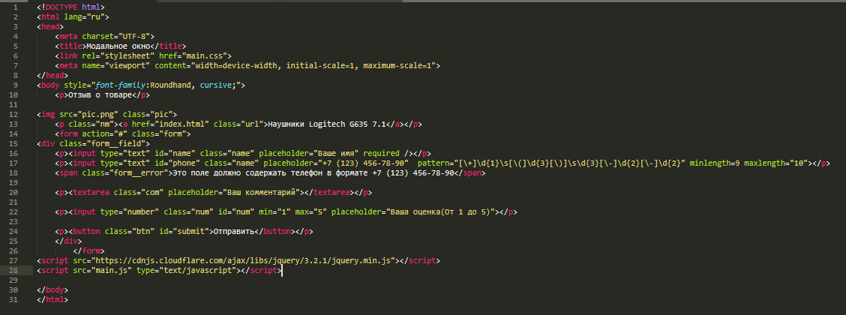

Прописал стили.

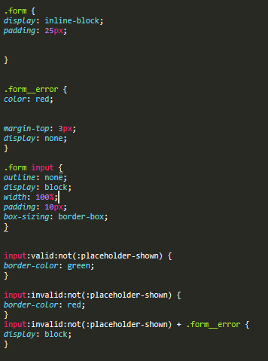

Добавил код.

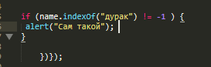

Готово.

